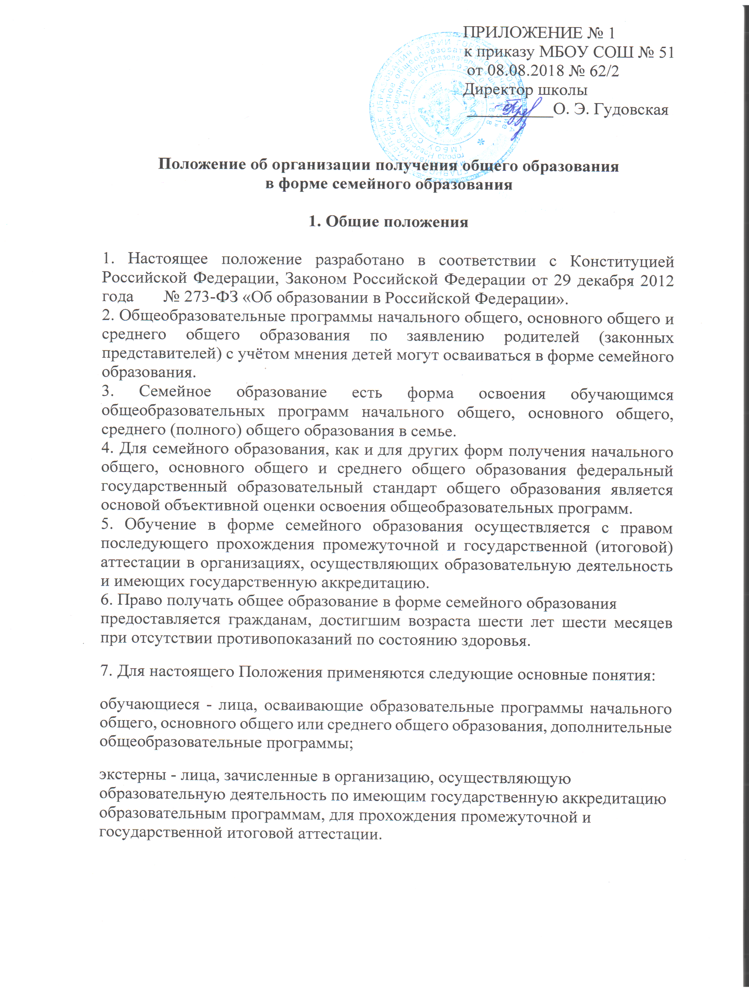

2. Порядок перевода на семейное образование
1. Перейти на получение общего образования в форме семейного образования могут обучающиеся в любой год обучения на уровне начального общего, основного общего и среднего общего образования.
2. Школа организует получение образования в форме семейного образования по заявлению родителей (законных представителей) несовершеннолетних. В заявлении указывается выбор формы получения образования (Приложение № 1).
3. Вместе с заявлением представляются документы, подтверждающие уровень освоения общеобразовательных программ: личное дело обучающегося; справка о промежуточной аттестации в образовательном учреждении.
Кроме того, могут быть представлены документы об обучении в форме самообразования, семейного образования в образовательных организациях иностранных государств.
4. При отсутствии документов (у иностранных граждан, в случае утраты документов, обучения в форме самообразования, обучения за рубежом) установление уровня освоения общеобразовательных программ осуществляется в порядке, определяемом уставом школы.
5. На основании заявления родителей (законных представителей) директор школы издаёт приказ о переводе обучающегося на семейную форму обучения. Родители (законные представители) уведомляют департамент образования города Новосибирска о выборе формы получения образования.
6. При переходе на семейную форму образования родители (законные представители) и школа заключают договор.
7. При приёме заявления на получение семейного образования школа обязана ознакомить родителей (законных представителей) несовершеннолетних с уставом школы, Положением о государственной итоговой аттестации выпускников IX-XI классов общеобразовательных организаций Российской Федерации, Положением о формах и порядке проведения государственной итоговой аттестации обучающихся, освоивших основные общеобразовательные программы основного общего, среднего общего образования, Порядком проведения единого государственного экзамена, программами учебных предметов, графиком проведения экзаменов промежуточной аттестации.
8. Граждане, осваивающие общеобразовательные программы в форме семейного образования, в контингент обучающихся не зачисляются, в классные журналы не вносятся и учитываются в отдельном делопроизводстве.
Обучающиеся, сочетающие семейное образование и очную форму образования включаются в контингент школы.

3. Порядок получения общего образования
в форме семейного образования

1. В рамках семейного образования родители (законные представители) несовершеннолетнего могут самостоятельно осуществлять его обучение или заключить договор об оказании услуг по обучению с лицом, осуществляющим образовательную деятельность.
2. На каждого обучающегося, осваивающего образовательную программу в форме семейного образования, оформляется личная карта обучающегося (личное дело), которая сохраняется в школе в течение всего срока обучения.
В личной карте находятся:
заявление родителей (законных представителей) с указанием выбора семейной формы обучения;
документы, подтверждающие освоение общеобразовательных программ (или их копии);
приказ школы об организации получения образования в форме семейного образования;
результаты промежуточной и государственной (итоговой) аттестации;
по окончании обучения - выписка из решения педагогического совета школы о выдаче аттестата об основном общем или среднем общем образовании.
3. Обучающиеся, получающие общее образование в форме семейного образования, вправе на любом этапе обучения по решению родителей (законных представителей) продолжить образование в школе в очной, очно-заочной или заочной форме.
4. Школа гражданам, обучающимся в форме семейного образования:
предоставляет на время обучения бесплатно учебную и другую литературу, имеющуюся в библиотеке школы;
осуществляет промежуточную и государственную (итоговую) аттестацию.
5. Граждане, обучающиеся в форме семейного образования, имеют право:
пользоваться учебной литературой из библиотечного фонда школы;
посещать лабораторные и практические занятия;
принимать участие в различных олимпиадах и конкурсах.
6. Родители (законные представители) совместно со школой несут ответственность за выполнение обучающимся общеобразовательных программ в соответствии с федеральным государственным образовательным стандартом, прилагают усилия к освоению им общеобразовательных программ в форме семейного образования.

4. Аттестация несовершеннолетних, обучающихся
в форме семейного образования

1. Освоение образовательной программы, в том числе отдельной части или всего объема учебного предмета, курса, дисциплины (модуля) образовательной программы, сопровождается промежуточной аттестацией обучающихся, проводимой в формах, определенных учебным планом, и в порядке, установленном школой.
2. Промежуточная аттестация проводится по всем предметам учебного плана соответствующего класса данной школы.
Порядок, форма и сроки проведения промежуточной аттестации граждан, получающих образование в форме семейного образования, определяется школой самостоятельно, отражается в его уставе или локальных актах.
3. Промежуточная аттестация, в соответствии с Положением школы о промежуточной аттестации, может проводиться по четвертям, по полугодиям или один раз в год. Форма проведения зачётов промежуточной аттестации может быть различной: контрольная работа, диктант, сочинение, изложение, ответы по билетам, в форме собеседования, тестирования, творческого проекта, реферата и т. д.
4. Для проведения промежуточной аттестации директор школы издает приказ о создании аттестационной комиссии, в состав которой входит председатель комиссии, учитель по данному предмету и ассистенты-учителя (в IX классе - один ассистент, в ХI классе - два).
5. Результаты промежуточной аттестации оформляются протоколами комиссии. Протоколы экзаменов подписываются всеми членами аттестационной комиссии и утверждаются директором школы. К протоколам прилагаются работы учащихся. После этого результаты промежуточной аттестации (четверть, полугодие, год) учащихся, обучающихся на семейной форме образования, фиксируются в отдельном журнале для семейного образования.
6. Для обучающихся, сочетающих очную форму получения общего образования и семейное образование, составляется индивидуальный график прохождения промежуточной аттестации в соответствии с режимом работы школы по согласованию с родителями (законными представителями) обучающегося. Результаты промежуточной аттестации фиксируются отдельным протоколом, который хранится в личной карте обучающегося, в классном журнале делается запись «Семейное образование» и выставляется оценка за четверть, полугодие и за год.
7. Неудовлетворительные результаты промежуточной аттестации по одному или нескольким учебным предметам, курсам, дисциплинам (модулям) образовательной программы или не прохождение промежуточной аттестации при отсутствии уважительных причин признаются академической задолженностью.
8. Обучающиеся обязаны ликвидировать академическую задолженность.
9.Школа, родители (законные представители) несовершеннолетнего обучающегося, обеспечивающие получение обучающимся общего образования в форме семейного образования, обязаны создать условия обучающемуся для ликвидации академической задолженности и обеспечить контроль за своевременностью ее ликвидации.
10. Обучающиеся по образовательным программам начального общего, основного общего и среднего общего образования в форме семейного образования, не ликвидировавшие академической задолженности в установленные образовательной организацией сроки, продолжают получать образование в школе в очной, очно-заочной и заочной форме.
11. Перевод несовершеннолетнего, обучающегося в форме семейного образования, в следующий класс производится по решению педагогического совета школы по результатам промежуточной аттестации по итогам года обучения.
12. Освоение гражданами, обучающимся в форме семейного образования, общеобразовательных программ основного общего и среднего (полного) общего образования завершается обязательной государственной (итоговой) аттестацией.
13. Государственная итоговая аттестация выпускников IX классов, получающих образование в форме семейного образования, проводится в соответствии с Положением о государственной итоговой аттестации выпускников IХ и ХI классов общеобразовательных организаций Российской Федерации и Положением о формах и порядке проведения государственной итоговой аттестации обучающихся, освоивших основные общеобразовательные программы среднего общего образования и Порядком проведения единого государственного экзамена.

5. Порядок выдачи документов об образовании

1. Выпускникам IX, XI классов, прошедшим государственную итоговую аттестацию, общеобразовательная организация, имеющая государственную аккредитацию, выдает аттестат об основном общем и о среднем общем образовании.
2. Обучающиеся в форме семейного образования, освоившие общеобразовательные программы основного общего, среднего общего образования, могут быть награждены похвальной грамотой «За особые успехи в изучении отдельных предметов» на общих основаниях.

3. Обучающиеся в форме семейного образования, освоившие общеобразовательные программы среднего общего образования, могут быть награждены золотой медалью «За особые успехи в учении».

Приложение № 1

Директору МБОУ СОШ № 51
Гудовской О. Э.
_____________________________
_____________________________
(Ф.И.О. полностью
родителя несовершеннолетнего)
______________________________
______________________________
(Ф.И.О., дата рождения)
обучающегося ___________ класса,
проживающего ___________________
_______________________________
_______________________________,
паспорт (св-во о рождении)______
________________________________
тел.__ ___________________________

ЗАЯВЛЕНИЕ
В соответствии с положениями ст. 17 ч. 1 и 3, ст. 44 ч. 3 пункты 1 и 3, ст. 63 ч. 4 Федерального закона от 29.12.2012 N 273-ФЗ "Об образовании в Российской Федерации" для нашего несовершеннолетнего ребенка___________________________________________________________
Ф.И.О. (дата и место рождения ребенка)
была выбрана форма получения ___________________________ общего образования (начального, основного, среднего)
в форме _________________________________________________________
(семейного образования)
В связи с этим на основании ст. 17 ч. 3, ст. 33 ч. 1 п. 9, ст. 34 ч. 3, ст. 57 ч. 2 и ч. 3 указанного Федерального закона
ПРОШУ:
- исключить из контингента обучающихся ________ класса образовательной организации в связи с выбором получения образования в форме_____________________________________________________________
(семейного образования, если ранее обучающийся обучался или числился в контингенте);
зачислить моего ребенка в МБОУ СОШ № 51 в качестве экстерна для
прохождения промежуточной и (или) государственной итоговой аттестации;
- организовать аттестацию моего ребенка экстерном в соответствии с действующими нормативно-правовыми актами в области образования (для прохождения промежуточной и (или) государственной итоговой аттестации);

- предоставить возможность изучать __________________________________
__________________________________________________________________
(предмет/предметы) в форме семейного образования с последующим проведением промежуточной аттестации.
С Положением о об организации получения общего образования
в форме семейного образования, с уставом образовательной организации, свидетельством о государственной регистрации, лицензией на осуществление образовательной деятельности, свидетельством о государственной аккредитации, образовательными программами, реализуемыми учреждением другим документами, регламентирующими организацию образовательного процесса в образовательной организации, ознакомлен(а).
Дополнительно сообщаю, что мой ребенок изучает _______________ иностранный (ые) язык (и).
Даю согласие на обработку моих персональных данных и персональных
данных моего ребенка. Ответственность за ребенка по маршруту(ам) "Дом - школа" и "Школа - дом" беру на себя.
Подпись:__________/________________________/(Ф.И.О. родителя/законного представителя)
Дата: ___.___._______

